15 мая – 15 июня – Единые дни защиты малых рек и водоемов.
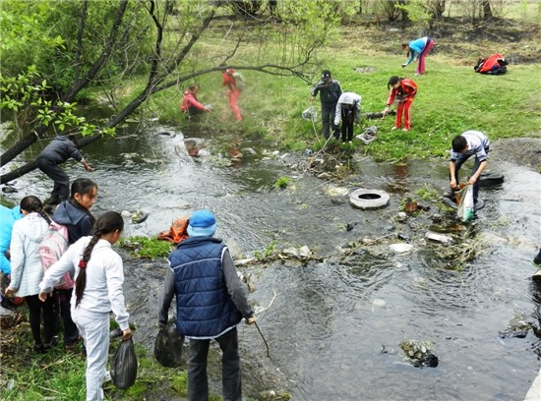
С 15 мая по 15 июня в России проходит широкомасштабная акция – Единые дни защиты малых рек и водоемов. Инициатором этого экологического месячника стала Сеть российских рек – добровольное объединение, возникшее по инициативе волжского движения «Поможем реке». В организацию вошли более 100 общественных экологических организаций из 23 регионов России.
В основе проведения Единых дней защиты малых рек, ручьев, озер лежит понимание того, что от них во многом зависят гармония и безопасность окружающей среды. Ведь именно из них в конечном итоге складываются все крупные водоемы планеты, именно они, собираясь в единую систему, образуют большие реки, моря и мировой океан.
С середины мая до середины июня на всей территории России, где празднуются Дни малых рек и водоемов, проходят экологические акции. Тысячи людей в десятках российских городов и поселков чистят берега рек, озер и прудов, определяют загрязненность воды, сажают деревья, ведут переговоры с загрязнителями водоемов, организуют информационные кампании, театрализованные акции, шествия в защиту проектов «Чистые реки».
Кстати, год от года экологическая акция приобретает все больший масштаб. Разовые мероприятия, с которых начинались движения активистов-защитников природы, постепенно перерастают в долгосрочные программы. Неравнодушные люди берут под свою опеку участки рек, за чистотой которых следят постоянно, а не только один месяц в году.
Суть движения чистильщиков рек состоит не только в том, чтобы очистить близлежащие к их населенным пунктам водоемы и в дальнейшем не допускать их загрязнения, но и в том, чтобы сформировать активное отношение к экологическим проблемам со стороны общества, особенно со стороны подрастающего поколения.
По материалам сайта calend.ru

